**DESARROLLO APLICACIONES WEB ONLINE**

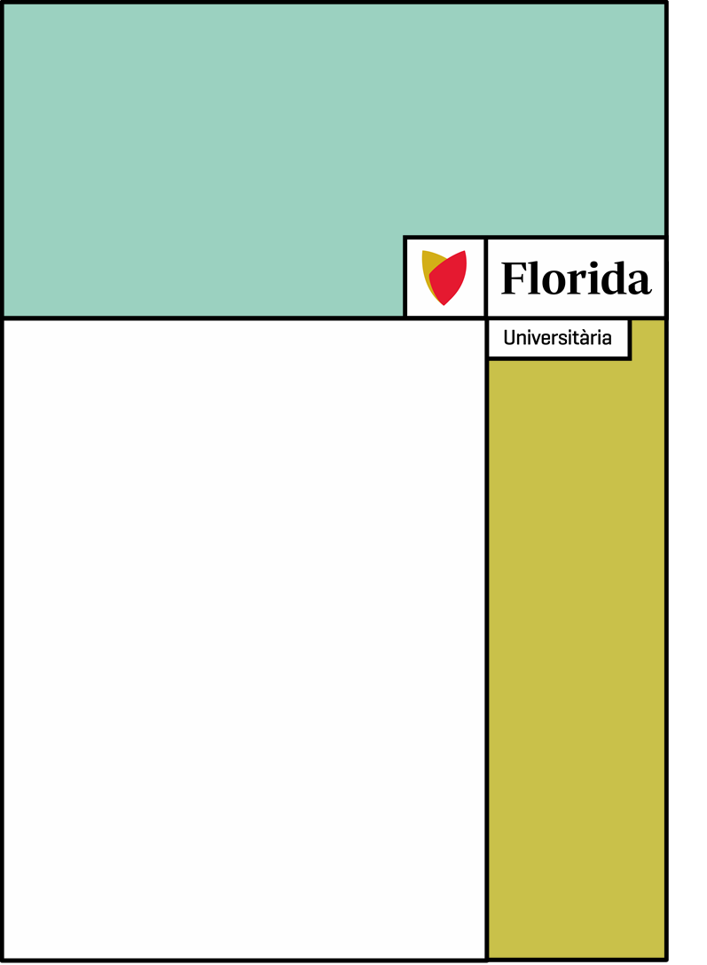

**Proyecto Desarrollo Aplicaciones web:**

**Biblioteca Marvel**

**Apellidos y nombre del autor/a:**

**Alejandro Martinez Palanques**

**Fecha:**

Contenido

Resumen del proyecto 2

Justificación y objetivos del proyecto 3

Desarrollo del proyecto 4

Análisis del mercado 4

Metodologías utilizadas 4

Descripción de los componentes de la aplicación 4

Conclusiones 5

Líneas futuras de trabajo 6

Bibliografía 7

# Resumen del proyecto

La Biblioteca Marvel es una aplicación en la que se podrán consultar algunos datos relacionados con el mundo Marvel, entre ellos algunos de los héroes y villanos de todas las sagas Marvel (los comics y eventos en los que participan…etc.)

La finalidad del proyecto era centralizar toda esta información relacionada con el mundo Marvel con una api pública encargada de darnos toda la información que necesitamos para nuestra aplicación <https://developer.marvel.com> .

Por otra parte toda la información obtenida la pintaremos en nuestra aplicación con un Framework de desarrollo de aplicaciones híbridas con el cual podremos compilar con el mismo código una aplicación “Móvil” y una aplicación “Web”, para ello utilizaremos **Ionic** y prepararemos distintas capas para la obtención de datos y pintar dichos datos en la aplicación para finalmente tener algo parecido a lo diseñado en los mockups:

# Justificación y objetivos del proyecto

El objetivo principal con este proyecto es utilizar un nueva tecnología, durante el curso se ha programado con angular en el último trimestre y bueno, Ionic es un Framework de programación desarrollado en la misma base que Angular pero orientado a aplicaciones Híbridas (Tanto web como móviles, contando android y ios).

# Desarrollo del proyecto

## Análisis del mercado

Actualmente en el mercado contamos con muchas Webs en las que podemos ver información de diversos mundos cinemáticos, sin embargo no encontramos ninguna aplicación Móvil en la que tengamos toda esta información organizada y centralizada.

## Metodologías utilizadas

En este proyecto estamos trabajando con un desarrollo de metodología ágil llamado Scrum en el que cada cierto tiempo nos reunimos con nuestro tutor en este caso y podemos ir revisando los avances que hemos ido realizando para que nos de feedback.

Por otra parte a nivel administrativo del proyecto estamos utilizando una Herramienta llamada “Trello” en la que podemos organizar las distintas tareas que tenemos que realizar y pasarlas por distintos estados para llevar un flujo de trabajo correcto y tener un “Backlog” de tareas y no se nos pase nada.

## Descripción de los componentes de la aplicación

A nivel de componentes estoy utilizando los proporcionados por el propio Framework Ionic, ya que nos brinda multitud de componentes a la hora de pintar las diferentes pantallas de nuestra aplicación: <https://ionicframework.com> .

Por otra parte contamos con una “Web api” de Marvel de dónde sacamos toda la información requerida para visualizarla posteriormente en nuestra aplicación:

<https://developer.marvel.com/docs> .

# Conclusiones

Por implementar.

# Líneas futuras de trabajo

Por implementar

# Bibliografía